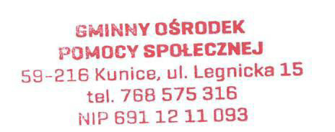
Kunice, dnia 02.12.2024r

Informacja o wynikach naboru na wolne stanowisko Pracownik Socjalny w Gminnym Ośrodku Pomocy Społecznej w Kunicach

Kierownik Gminnego Ośrodka Pomocy Społecznej w Kunicach informuję, iż nabór na wolne stanowisko – Pracownik Socjalny w Gminnym Ośrodku Pomocy Społecznej w Kunicach, nie został rozstrzygnięty.
Uzasadnienie
W ogłoszonym naborze żaden kandydat nie złożył dokumentów aplikacyjnych.
